**Spotřební daň**

Spotřební daň je nepřímá selektivní daň, zaváděna za účelem regulace cen vybraných komodit. Důvodem je buďto zvýšení příjmů státního rozpočtu, nebo snížení množství prodávaného zboží, jehož spotřeba je považována za škodlivou. Plátci daně jsou výrobci a provozovatelé tzv. daňových skladů. Poplatníky jsou pak kupující výrobku, v jehož ceně je spotřební daň zahrnuta. Daň se započítává do základu pro výpočet DPH a nezvyšuje tak jen cenu samotného výrobku, ale i hodnotu DPH. Spotřební daň je přičítána fixní částkou podle naturální jednotky zboží.

**Předmětem daně jsou:**

* Daň z minerálních olejů
* Daň z lihu
* Daň z piva
* Daň z vína a meziproduktů
* Daň z tabákových výrobků
* Daň ze surového tabáku
* Daň ze zahřívaných tabákových výrobků

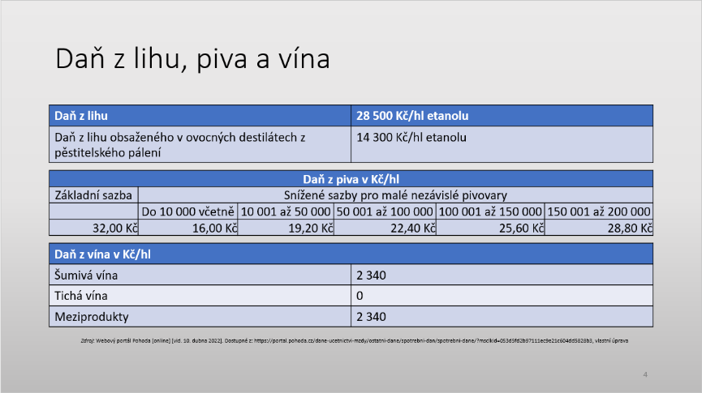

Daň z lihu je ve většině případů 28 500Kč/hl etanolu, jedinou výjimkou je líh obsažený v ovocných destilátech (14 300Kč/hl). Základní spotřební daň z piva je 32Kč, avšak u malých nezávislých pivovarů je sazba snížena. U daně z vína rozlišujeme, zdali jde o víno šumivé (2 340Kč/hl), nebo tiché (0Kč/hl). Meziprodukt má stejnou spotřební daň jako šumivá vína.

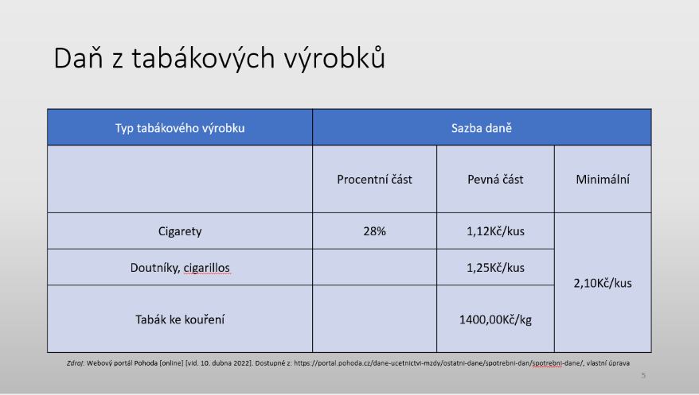

*Zdroj*: Webový portál Pohoda [online] [vid. 10. dubna 2022]. Dostupné z: https://portal.pohoda.cz/dane-ucetnictvi-mzdy/ostatni-dane/spotrebni-dan/spotrebni-dane/, vlastní úprava

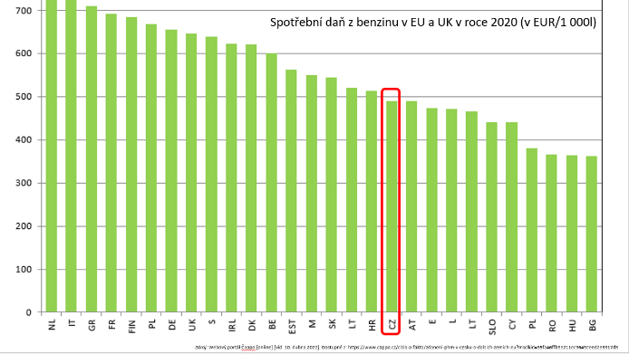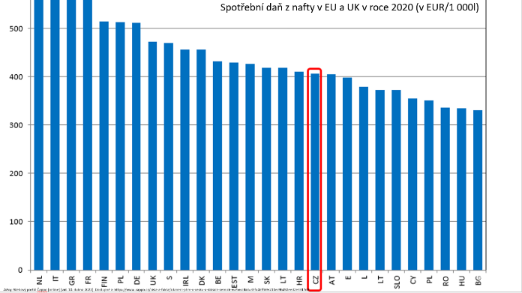

Grafy zachycují výši spotřební daně u benzínu (zelený) a nafty (modrý) v jednotlivých zemích EU a UK.

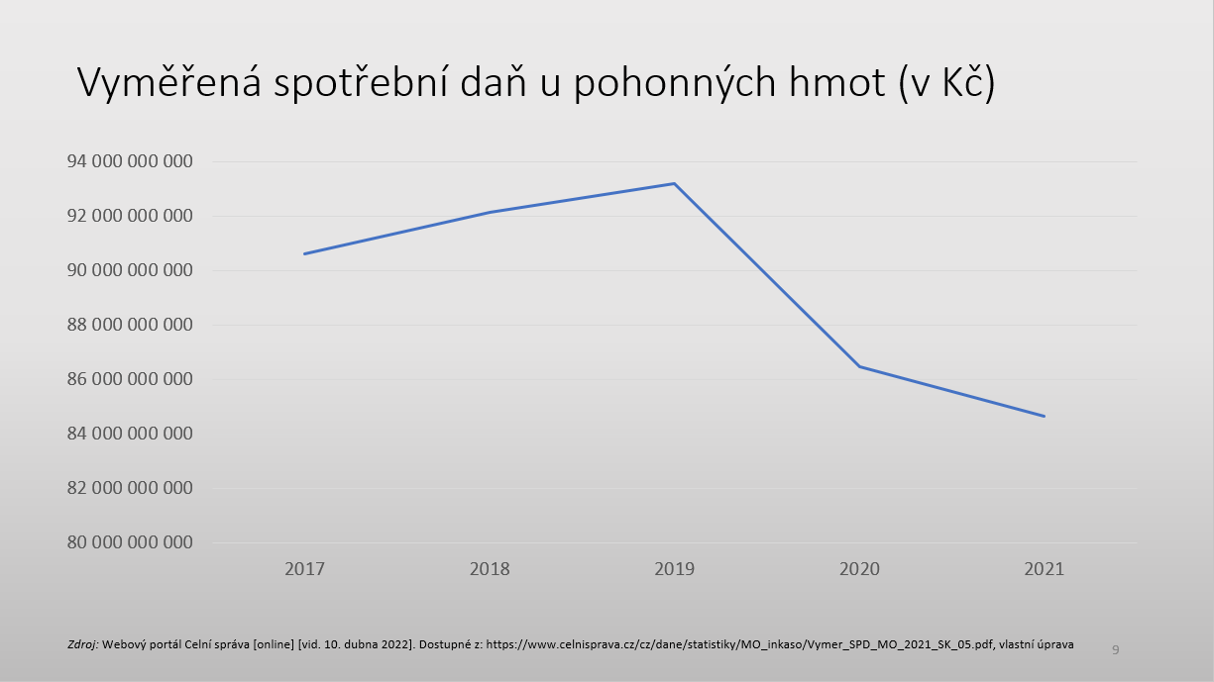

Tento graf ukazuje, kolik peněz bylo vybráno na spotřební dani za jednotlivé roky 2017-2021.

Vládou schválený návrh na snížení SPD

Vláda schválila snížení spotřební daně na naftu a benzin, a to o 1,50 Kč na litr. Opatření ještě musí projít Parlamentem. Snížení spotřební daně bude časově omezené. Nyní je vládou schválené na období od 1. června do 30. září 2022. Ministr financí Zbyněk Stanjura uvedl, že vláda bude hledat cestu, jak opatření schválit co nejrychleji. Současně vláda plánuje kontrolovat distributory, aby se snížení spotřební daně plně projevilo v cenách pohonných hmot.